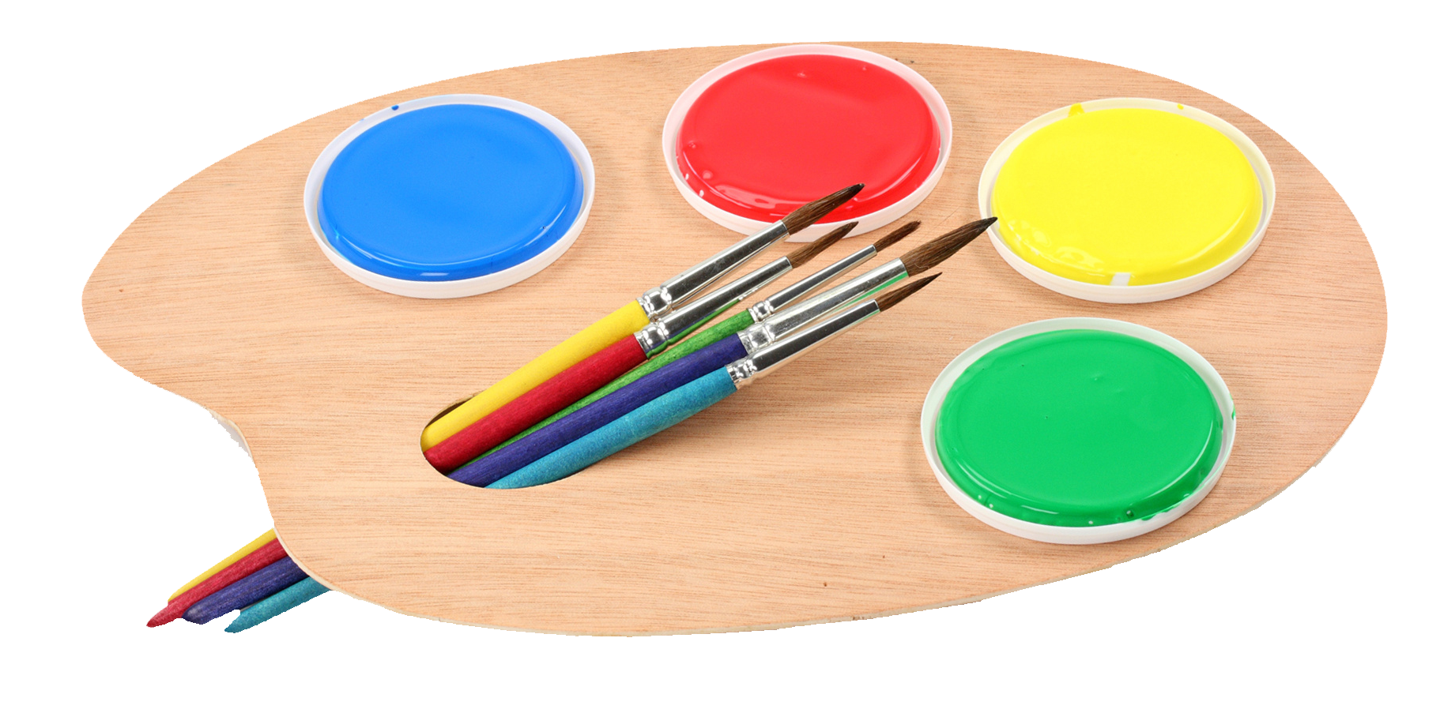
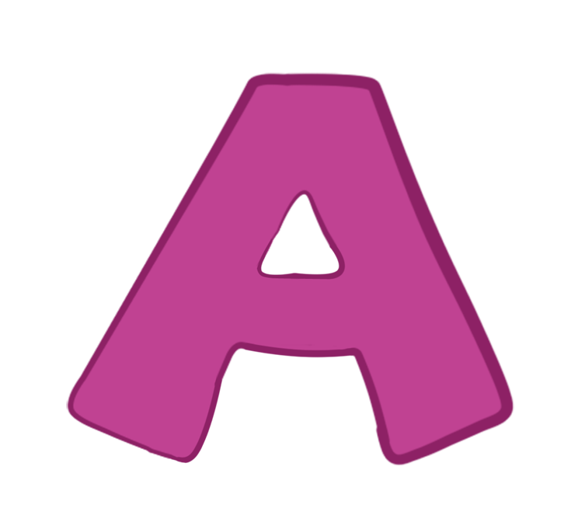

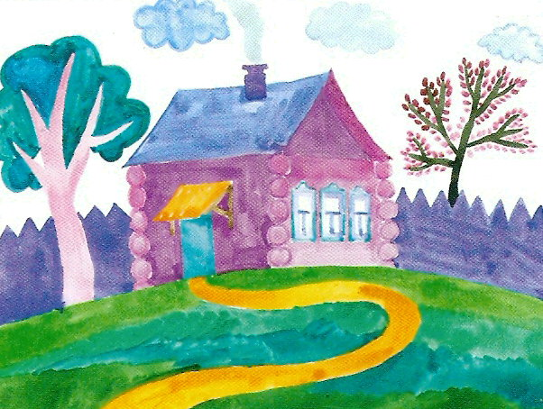
Акварель считается у художников самым сложным и утонченным материалом, но наши малыши любят рисовать акварельными красками. И для родителей – это наиболее доступный в техническом плане материал. Небольшую коробочку акварельных красок легко положить даже в дамскую сумочку, поэтому акварель может сопровождать семью, где есть малыш, в любое время и в любом месте.
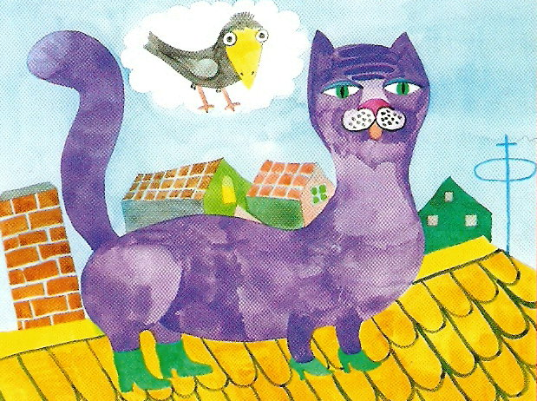
Главное, что необходимо помнить при работе с акварельными красками – это наличие емкости с чистой водой, которая, когда загрязняется, должна периодически меняться. От этого зависит чистота и "звонкость" цвета. Ведь рисунок, выполненный акварельными красками, должен быть прозрачным, "легким" и "чистым" по цвету.
Существует много видов акварельных красок, выпускаемых разными производителями. Например, акварель "Премиум" – она порадует ребят богатством разнообразных оттенков при смешивании цветов.
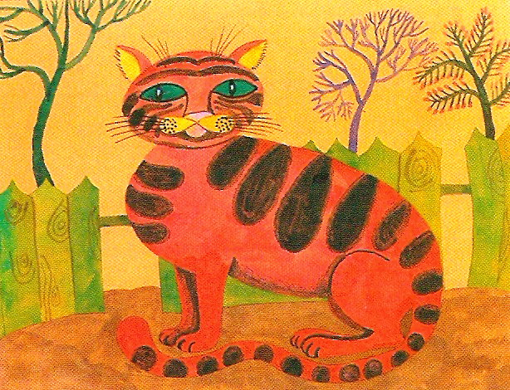
Акварель "Люкс" – это материал для мальчишек и девчонок с 7-летнего возраста; имеет богатую 24-цветовую палитру. Кроме того, акварельная палитра "Люкс" имеет разнообразную подборку синих, зеленых, красных и желтых цветов.
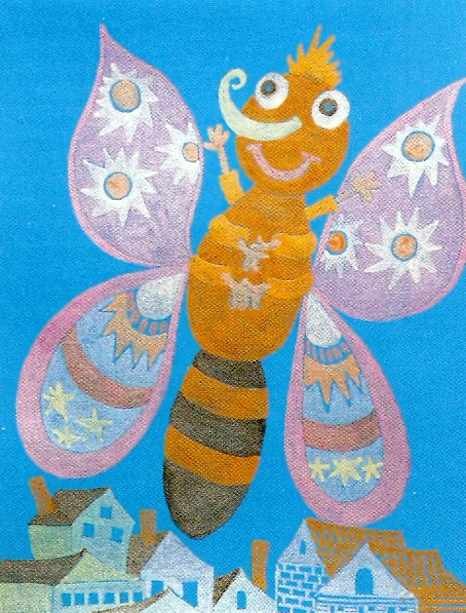
Акварель "Перламутровая" необыкновенно интересна по своим цветовым эффектам. Особенно выигрышно смотрится перламутр на цветных темных листах. Можно без особого труда создать фантастические рисунки, которые будут хорошими эксклюзивными подарками для родных и близких.
Акварель "Флуоресцентная" отличается от всех других своими яркими особыми цветами. Рисунки, выполненные флуоресцентной акварелью, одинаково выразительно смотрятся как на белом, так и на цветном фоне.
Акварель "Престиж" имеет в своем составе помимо отличной цветовой палитры сине-фиолетовых, разнообразных зеленых, красно-розовых, желто-оранжевых цветов еще золотую и серебряную краски с блестками.
С помощью удивительных и разнообразных акварельных красок можно совершить увлекательное путешествие в волшебный мир нежности и чистоты.
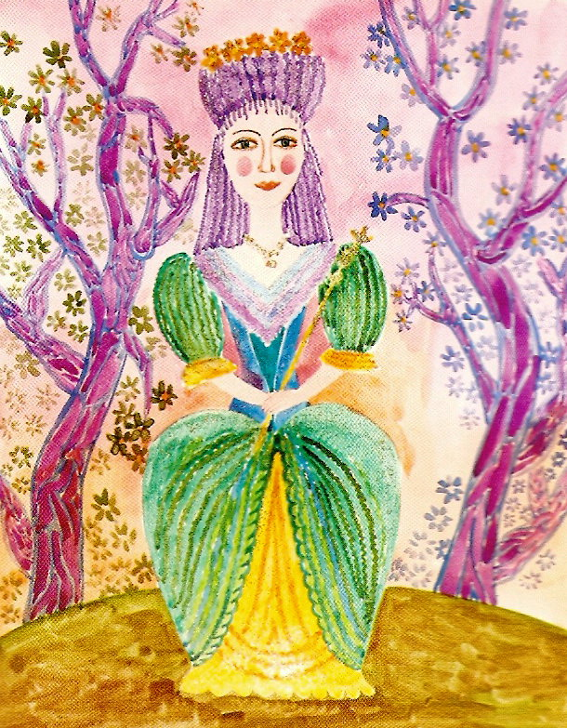
Слово "акварель" насквозь "пронизано" водой, ведь "аква" – вода. Поэтому, только акварельные краски снимают мышечное напряжение, способствуют релаксации. Когда ребенку плохо, он плаксивен и в подавленном состоянии, предложите порисовать акварельными красками.
Акварельные краски на водной основе помогут девочке или мальчику сначала расслабиться, а затем сконцентрироваться и создать настоящую творческую работу.
Совершайте небольшие акварельные путешествия, хотя бы один раз в неделю, и волшебный мир распахнет перед вами свои сказочные двери.

По материалам пособия "Сделаем мир лучше",
Автор Кожохина С.К. – художник, арт-терапевт,
практический психолог.

